2022-2023采暖季北京优秀供热管家
操作手册

- 登录系统

1.1供热单位使用左侧单位登录选项卡，在供热单位名称处进行下拉选择。
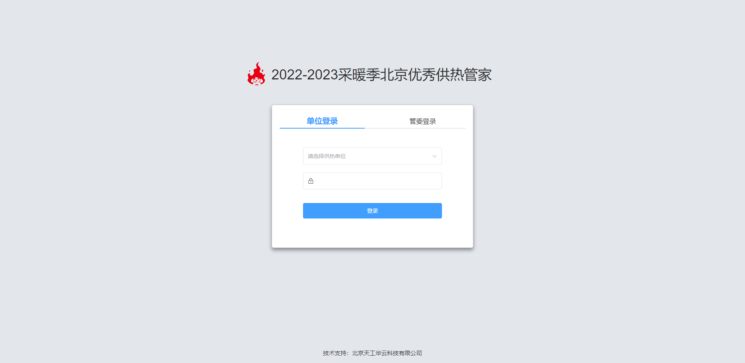

1.2下拉选择可在输入框内进行模糊检索，首次登录的密码为“123456”。
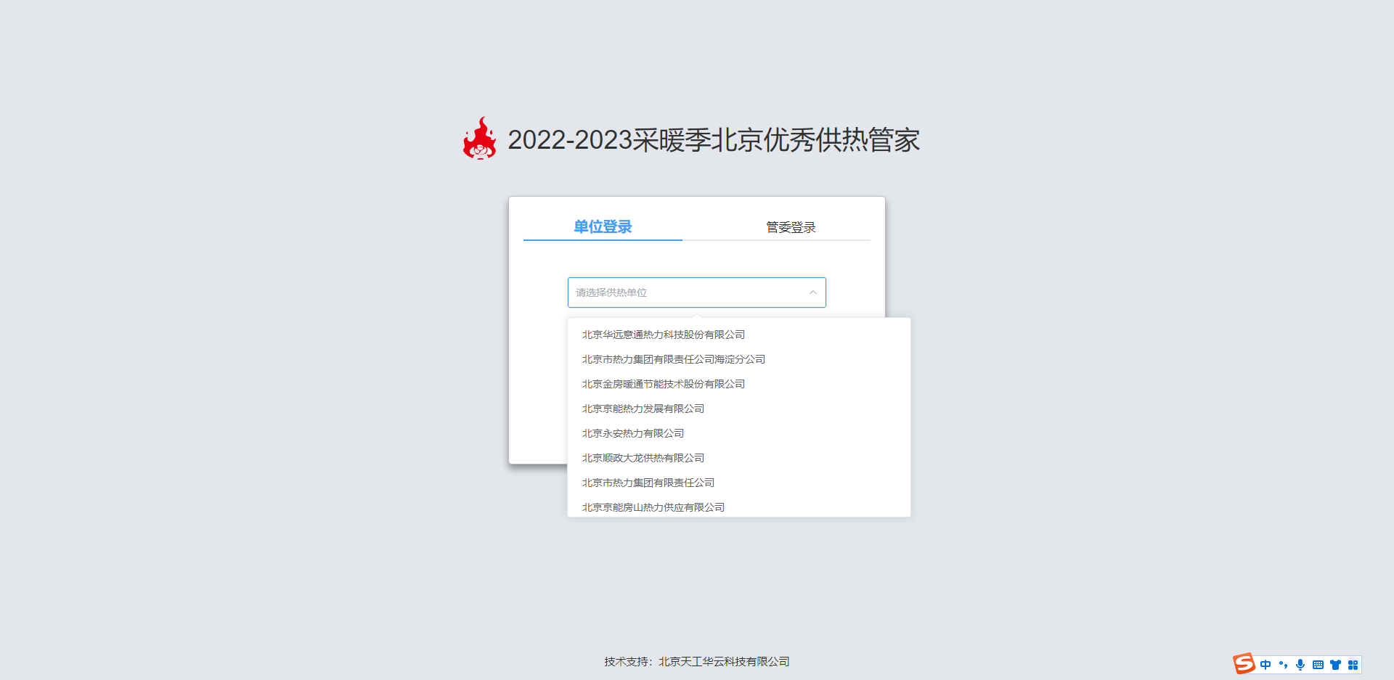

1.3首次登入的账号需进行手机号绑定（注：该手机号请妥善保管，一经绑定无法更改）
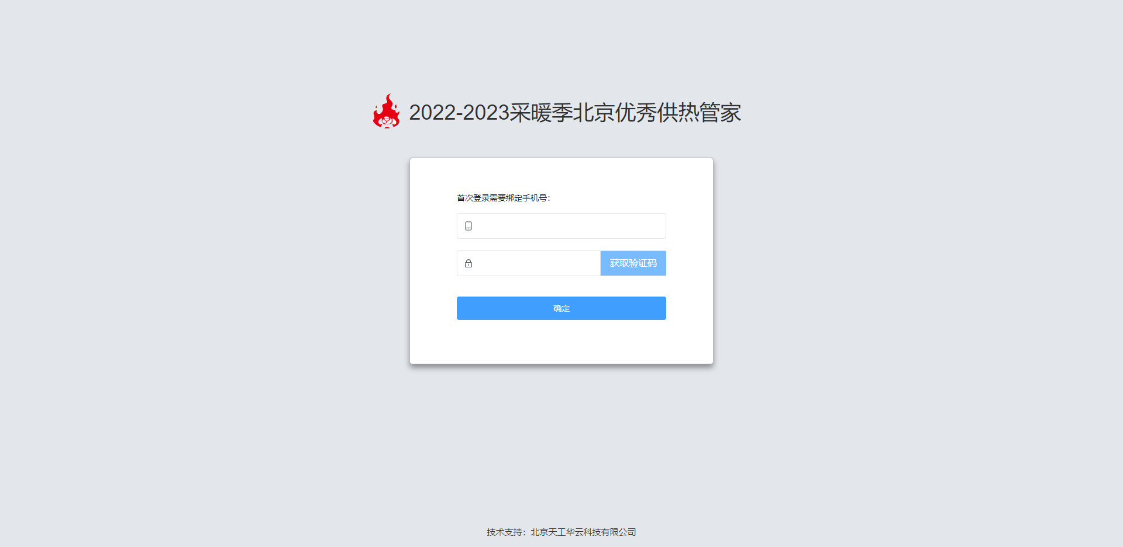

1.4 输入手机号和验证码，需进行初始密码修改
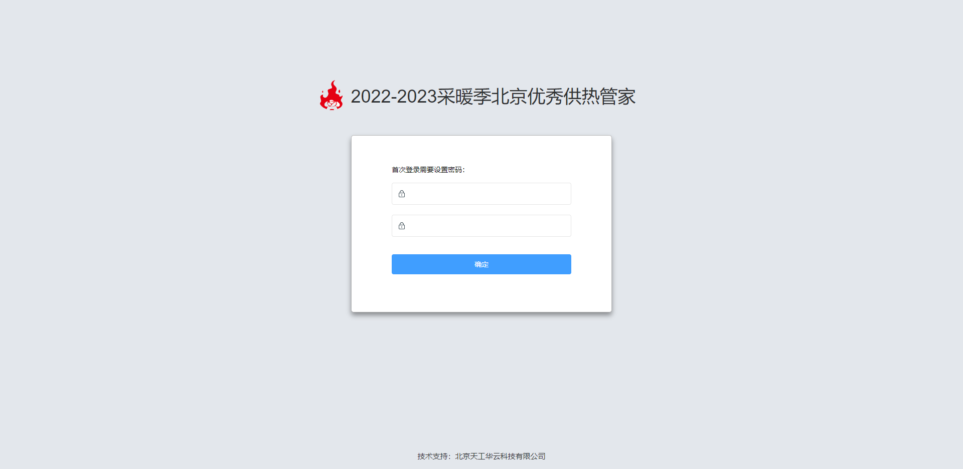

1.5密码修改成功后，选择供暖单位，输入新密码进行登录
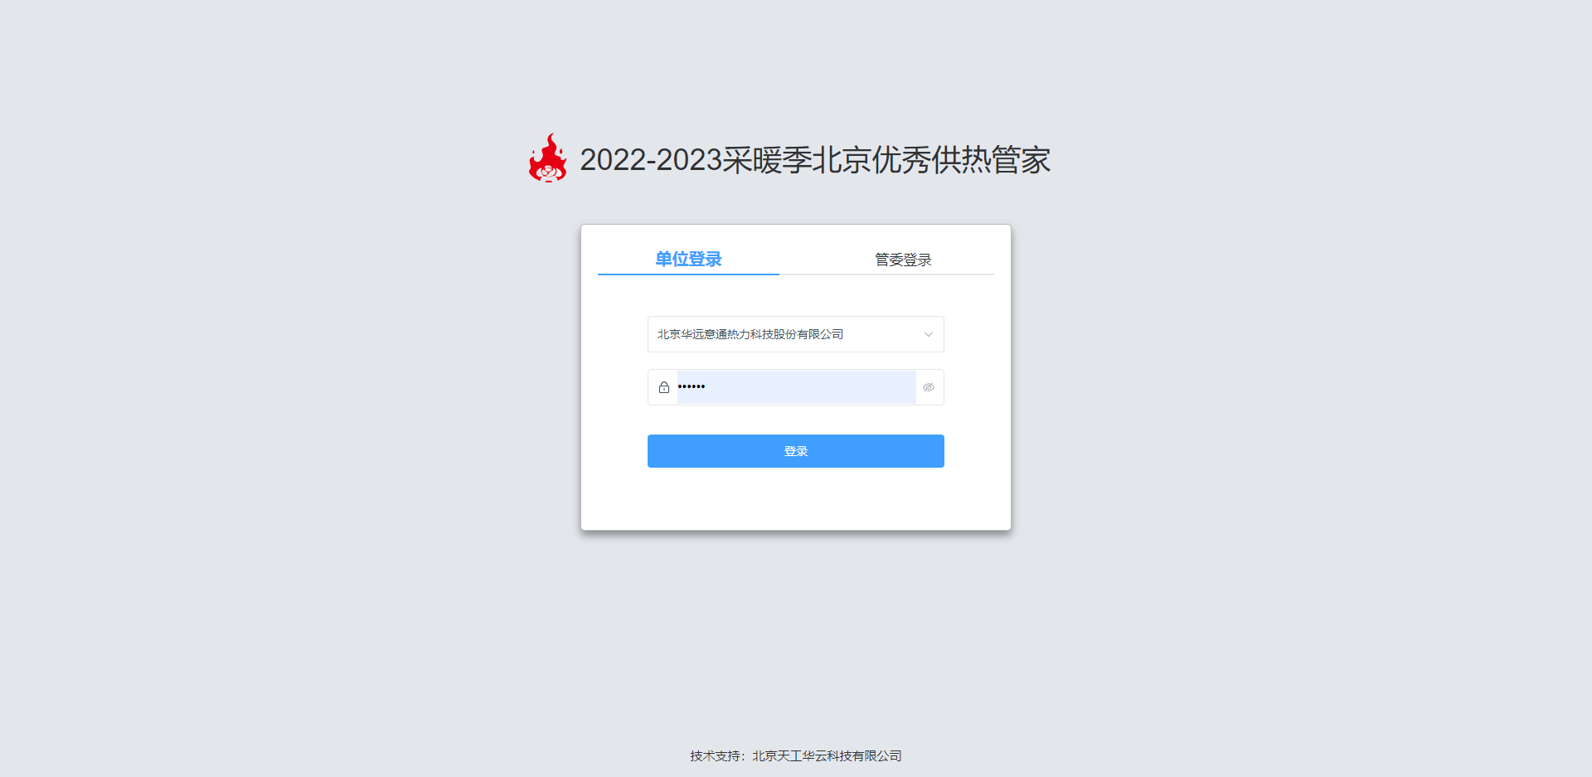

- 数据填报

2.1 登录成功后点击右上角添加按钮，进行人员基础信息填写
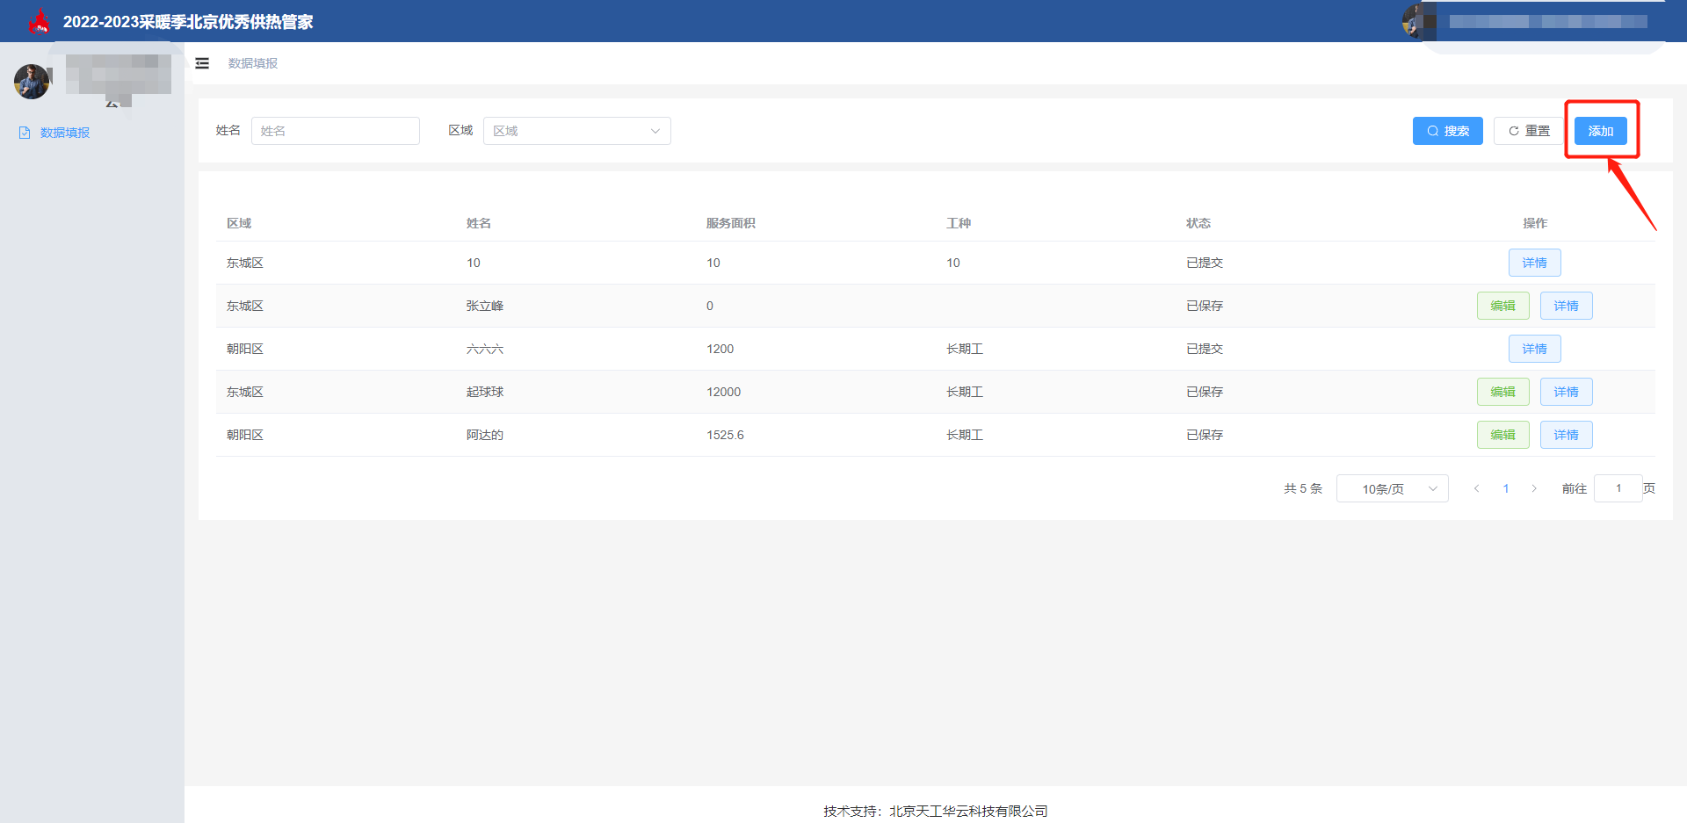

2.2 填写基础信息后可进行点击保存可进行数据暂存，点击下一步进行数据资料的上传
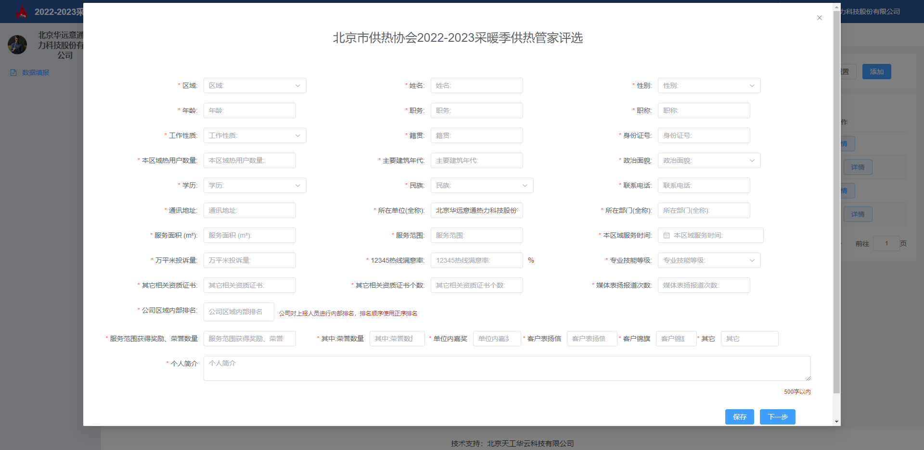

2.3 上传文件为png、jpg、pdf文件，需有公司的盖章，每个资料限制为20M以内。
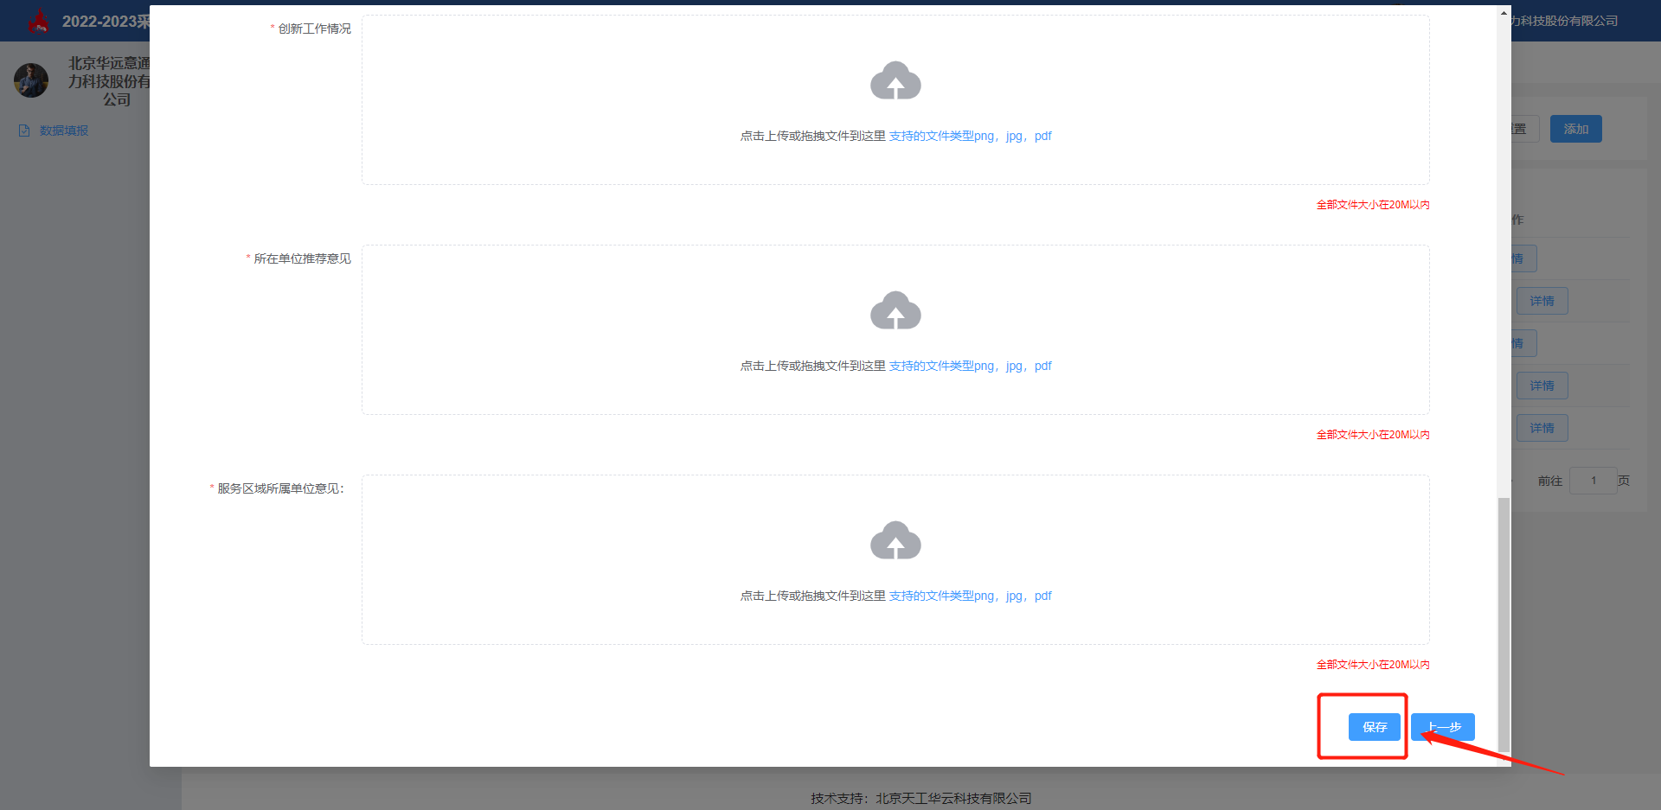

2.4 资料保存保存成功后进入列表页面，点击详情按钮
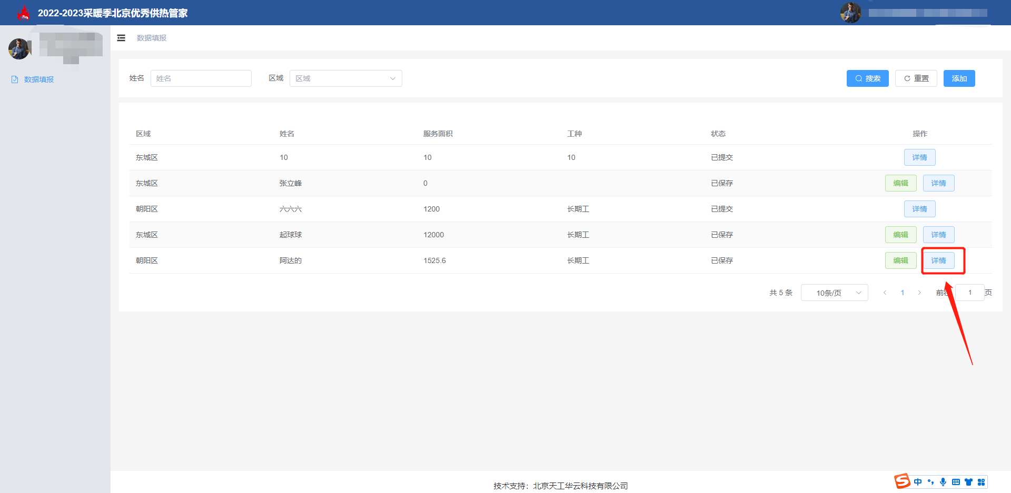

2.5 进入详情页面进行资料提交，提交需要将比表单进行打印，盖章，并将电子档进行回传
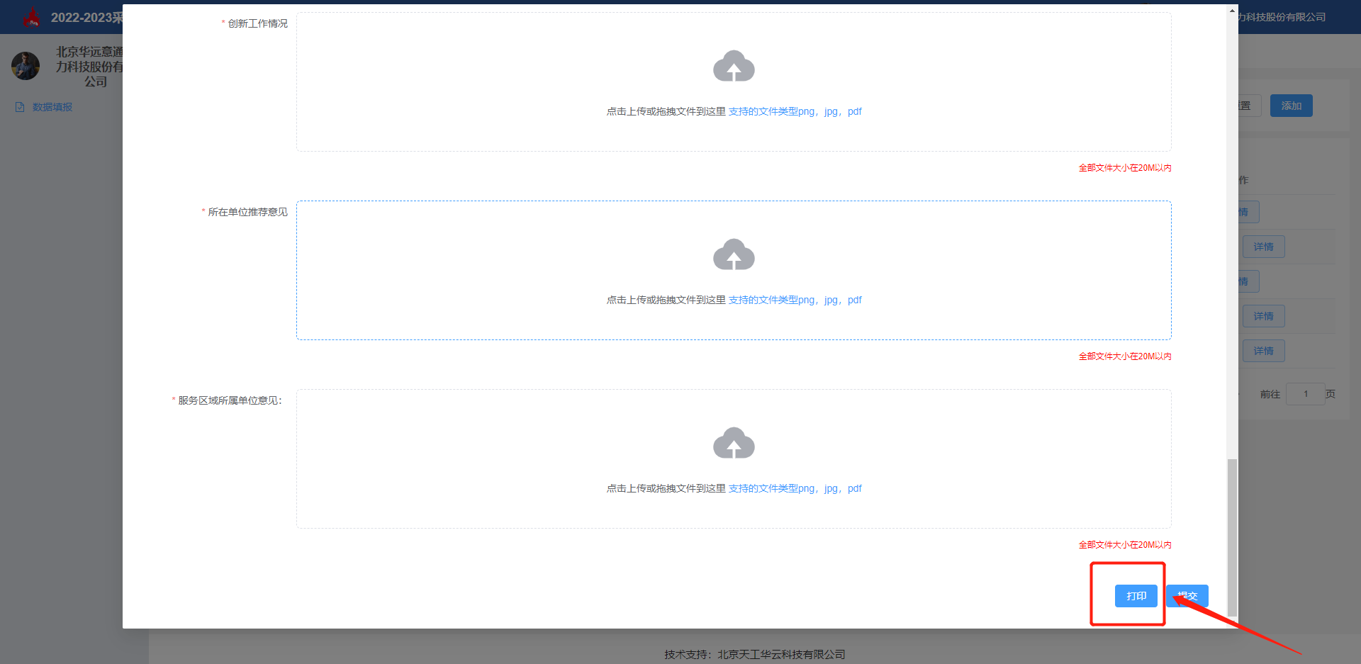

2.6 点击详情中的提交按钮，将电子单进行回传，上传完成后点击提交。操作完成
